Worksheet 4

1) จาก Python code ด้านล่าง
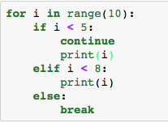

คำสั่ง print(i) จะพิมพ์ค่าใดออกมา _______________________________

คำสั่ง break ใช่สำหรับหยุดการทำงานของ loop เมื่อเงื่อนไขที่กำหนดเป็นจริง คำสั่ง continue มีวัตถุประสงค์เพื่ออะไร __________________________________________________

2) จาก Python code ด้านล่าง จงตอบคำถามต่อไปนี้ (ให้นักเรียนลองตอบคำถามโดยไม่เขียน Python code)
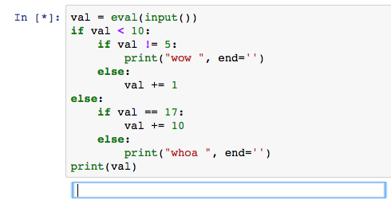
*** การใช้ฟังก์ชัน eval( ) ทำให้เราสามารถใส่ค่าที่เป็นสมการได้เช่น 3 + 4 eval( ) จะแปลงให้เป็น 7 โดยอัตโนมัติ

- คำสั่ง print(val) จะพิมพ์ค่าใดเมื่อค่า input เป็นดังต่อไปนี้

(a) 7 _________

(b) 22 _________

(c) 2+3 _________

(d) 17 _________

(e) – 3 _________
3) จาก Python code ด้านล่าง
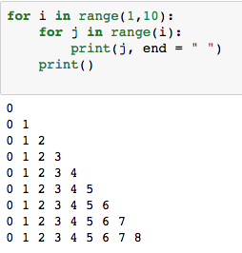

ให้ปรับแก้เพื่อให้ได้ผลดังต่อไปนี้
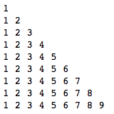

4) ให้ปรับแก้ Python code ในข้อก่อนหน้านี้เพื่อให้พิมพ์เฉพาะเลขคี่ และพิมพ์เครื่องหมาย * แทนเลขคู่ ตามตัวอย่างด้านล่าง

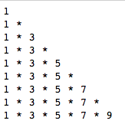

จากตัวอย่าง Python code ในการใช้ for-loop ด้านล่าง

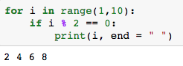

หากต้องการใช้ while-loop สามารถเขียน code ได้ดังต่อไปนี้

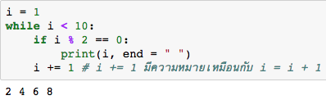

ข้อแตกต่างที่ชัดเจนสำหรับการใช้ while-loop เพื่อให้ได้ผลลัพธ์ที่เหมือนกับ for-loop ในตัวอย่างข้างบนคือ เราต้องกำหนดค่าเริ่มต้นให้ตัวแปร i = 1 และทำการเพิ่มค่า i ในแต่ละ loop ให้กับการใช้ for-loop

5) จาก for-loop ด้านล่าง จงเขียน Python code โดยใช้ while-loop เพื่อให้ได้ผลลัพธ์เดียวกัน
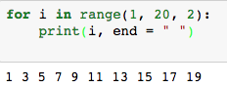

6) จาก Python code ในข้อ 4 ให้เขียน Python code ใหม่ด้วย while-loop เพื่อให้ได้ผลลัพธ์ต่อไปนี้

จาก Python code ตัวอย่างซึ่งรับค่าอุณหภูมิและหน่วย (เป็นเซลเซียส (C) หรือ ฟาเรนไฮต์ (F)) และทำการแปลงอุณหภูมิจากเซลเซียสเป็นฟาเรนไฮต์ หรือ ฟาเรนไฮต์เป็นเซลเซียส

อันดับแรกรับค่าเข้ามาและเก็บไว้ที่ตัวแปร temp หลังจากนั้นให้ตัวแปร degree มีค่าเท่ากับตัวอักษรตั้งแต่ตัวแรกจนถึงอักษรก่อนตัวสุดท้ายและแปลงเป็นเลขจำนวนเต็มด้วยฟังก์ชัน int() เช่น temp = “456c”

ตำแหน่ง | 0 | 1 | 2 | 3
ค่า | 4 | 5 | 6 | c
ตำแหน่ง | -4 | -3 | -2 | -1

degree = int(temp[:-1])) ค่า degree จะมีค่าเท่ากับ temp[ : -1] คือค่าเริ่มจากตำแหน่ง 0 คือค่า 4 ไปจนถึงตำแหน่ง -1 (ไม่รวมค่าที่ตำแหน่ง -1) คือค่า 6 เท่ากับว่าค่า degree จะมีค่าคือ 456 ซึ่งยังเป็นค่าแบบ string และก็เปลี่ยนให้เป็นเลขจำนวนเต็มด้วยฟังก์ชัน int( )

สำหรับ i_convention คือตัวแปรที่มีค่าเท่ากับ temp ที่ตำแหน่ง -1 ในกรณีนี้คือ c

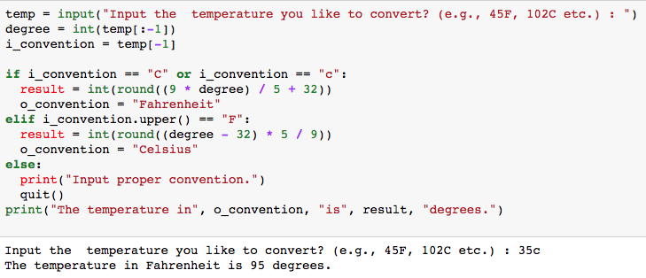

เช่นถ้าใส่ค่า 35c จะแปลงเป็น 95 ฟาเรนไฮต์ สำหรับฟังก์ชัน quit( ) ใช้สำหรับหยุดการทำงานของโปรแกรมโดยทันที

7) ให้เขียน Python code เพื่อใช้สำหรับแปลงระยะทางจากกิโลเมตรเป็นไมล์ หรือ ไมล์เป็นกิโลเมตร โดยที่ค่า input ต้องมีหน่วยเป็น km (สำหรับกิโลเมตร) หรือ mi (สำหรับไมล์) ยกตัวอย่างเช่น ถ้าใส่ค่า 10km ระยะทางเป็นไมล์คือ 6.2137 ไมล์ (ให้แสดงผลมีจุดทศนิยมสี่ตำแหน่ง)

Optional
จาก Python code
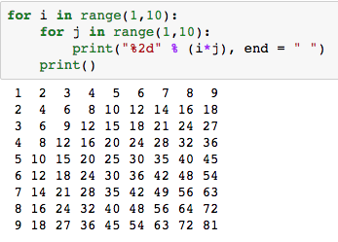

ให้ปรับแก้ Python code เพื่อให้ได้ผลลัพธ์ต่อไปนี้

แบบที่ 1 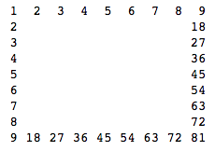 แบบที่ 2 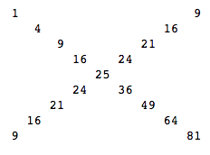

แบบที่ 3 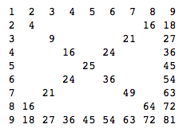 แบบที่ 4 